彰化縣彰化市民生國民小學教師公開授課
表一 觀察前會談紀錄表

授課教師 | 張雲卿 | 任教 | 一年級 | 任教領域/ | 生活領域/生活
 |  | 年級 |  | 科目
回饋教師 | 陳惠娟 | 任教  年級 | 一年級 | 任教領域/  科目 | 生活領域/生活
教學單元名稱 | 新的一年 | 教學節數 |  | 共17節  本次教學為第9節
觀察前會談  (備課)日期 | 111 年 12 月 16 日  年  月  日 | 會談地點 |  | 105教室
一、學習目標(可包含核心素養、學習表現與學習內容)：
1.能說出迎接新年的準備與參與教室布置的討論。
2.會製作布置教室的年節飾品。
3.能與同學分工合作布置教室
二、學生經驗(可包含學生先備知識、起點行為、學生特性…等)：
1.能察覺新的一年即將到來。
2.能說出過年的習俗。
3.有黏、貼、剪、彩繪等美勞基礎。
三、教學預定流程與策略：
1.觀賞”年的故事”影片。
2.製作紙鞭炮
(1)彩繪春聯。
(2)將色紙捲成圓筒狀,並貼上金色膠帶。
(3)將紙鞭炮黏貼於春聯上。
四、學生學習策略或方法：
1.影片欣賞
2.實作:美勞繪畫與製作
3.操作與發表
五、教學評量方式（請呼應學習目標，說明使用的評量方式） ：
口說：說出新年習俗與春聯的由來。
操作：能完成紙鞭炮。

彰化縣彰化市民生國民小學教師公開授課
表二 觀察紀錄表

授課教師 |  | 張雲卿 | 任教 年級年級 |  | 一年級 | 任教領域/ 科目 |  | 生活領域/生活
回饋教師 |  | 陳惠娟 | 任教 年級年級 |  | 一年級 | 任教領域/ 科目 |  | 生活領域/生活
教學單元名稱 |  | 新的一年 | 教學節次 |  |  | 共17節  本次教學為第9節
公開授課 日期 |  | 112年 1月6 日 | 授課地點 |  |  | 106教室
層 面 | 指標與檢核重點 |  |  | 事實摘要敘述 (可包含教師教學行為、學生學習表現、師生互動與學生同儕互動之情形) |  |  | 評量（請勾選）
 |  |  |  |  |  |  | 優 良 |  | 滿 意 | 待 成 長
A  課 程 設 計 與 教 學 | A-2 掌握教材內容，實施教學活動，促進學生學習。 |  |  |  |  |  |  |  | ⅴ
 | A-2-1 有效連結學生的新舊知能或生活經驗，引  發與維持學生學習動機。 |  |  | 1.學生做出春聯與紙鞭炮，更加感受年節氣氛。  2.黏貼紙捲，需注意膠水的使用量。  3.先完成作品的學生會幫忙其他同學。
A-2-2 清晰呈現教材內容，協助學生習得重要概
念、原則或技能。
A-2-3 提供適當的練習或活動，以理解或熟練學
習內容。
A-2-4 完成每個學習活動後，適時歸納或總結學
習重點。
 | A-3 運用適切教學策略與溝通技巧，幫助學生學習。 |  |  |  |  |  |  |  | ⅴ
 | A-3-1 運用適切的教學方法，引導學生思考、討  論或實作。 |  |  | 1.看＂年的故事＂與紙鞭炮影片，了解年的由來。  2.運用美勞製作紙鞭炮。  3.老師在教室走動，適時指導學生完成紙鞭炮製作。
 | A-3-2 教學活動中融入學習策略的指導。
A-3-3 運用口語、非口語、教室走動等溝通技巧，
幫助學生學習。
 | A-4 運用多元評量方式評估學生能力，提供學習回饋並調整教學。 |  |  |  |  |  |  |  | ⅴ
 | A-4-1 運用多元評量方式，評估學生學習成效。 |  |  | 1.由孩子的表達，說出年節的由來與紙鞭炮製作方法。  2.能方便操作紙偶，沒有手或身體影子的干擾。
A-4-2 分析評量結果，適時提供學生適切的學習
回饋。
 | A-4-3 根據評量結果，調整教學。
A-4-4 運用評量結果，規劃實施充實或補強性課
程。(選用)

彰化縣彰化市民生國民小學教師公開授課
表三 觀察後回饋會談紀錄表

回饋人員 | 陳惠娟 | 任教 年級 | 一年級 | 任教領域/科目 | 生活領域  /生活
授課教師 | 張雲卿 | 任教 年級 | 一年級 | 任教領域/科目 | 生活領域  /生活
教學單元 | 新的一年 | 教學節次 |  | 共17節  本次教學為第9 節
回饋會談日期 | 112年1月 7 日 | 會談地點 |  | 106教室
請依據教學觀察工具之紀錄分析內容，與授課教師討論後填寫：
一、教與學之優點及特色
1.紙鞭炮製作的說明簡單、清楚。
2.適時提醒學生細節，並走動巡、協助學生製作紙鞭炮。
3.對於學生的問題與反應，能立即給予回饋與鼓勵。
4.能掌握提問重點，讓學生發言，進而了解學習目標。
- 教與學待調整或精進之處
將色紙捲成圓筒狀並黏貼時，少數學生膠水使用量過多，需要教師示範、提醒與協助。
三、授課教師預定專業成長計畫
1.能讓學生全程參與活動並完成作品。
2.參加校內社群，與任教同科目的老師進行共同備課。
四、 回饋人員的學習與收穫：
注意教學流程，掌握學生基本能力，讓活動順暢，並且不會影響秩序。

彰化縣彰化市民生國民小學教師公開授課
表四 公開授課前中後照片記錄
一、觀課前、中、後各貼2張照片。
二、照片請以授課教師為主，教學夥伴為輔，如有出現學生臉部，請以馬賽克處理。
回饋人員 | 陳惠娟 | 任教 年級 | 一年級 |  | 任教領域/ 科目 | 生活領域/生活
授課教師 | 張雲卿 | 任教 年級 | 一年級 |  | 任教領域/ 科目 | 生活領域/生活
教學單元 | 新的一年 | 教學節次 |  |  | 共 17節  本次教學為第 9 節
觀課前會談 | 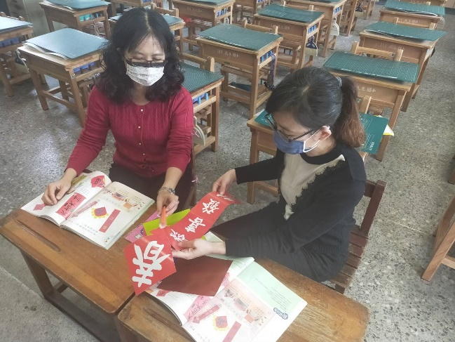 |  |  | 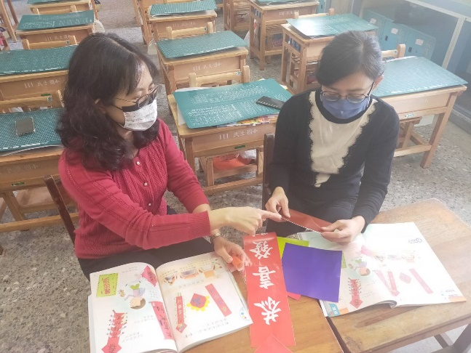
觀課現場 | 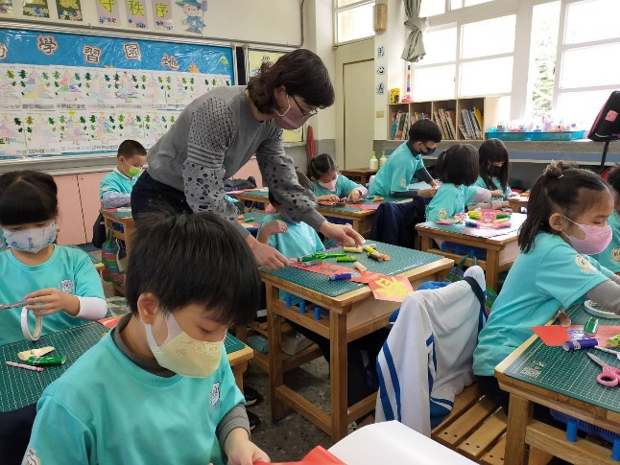 |  |  | 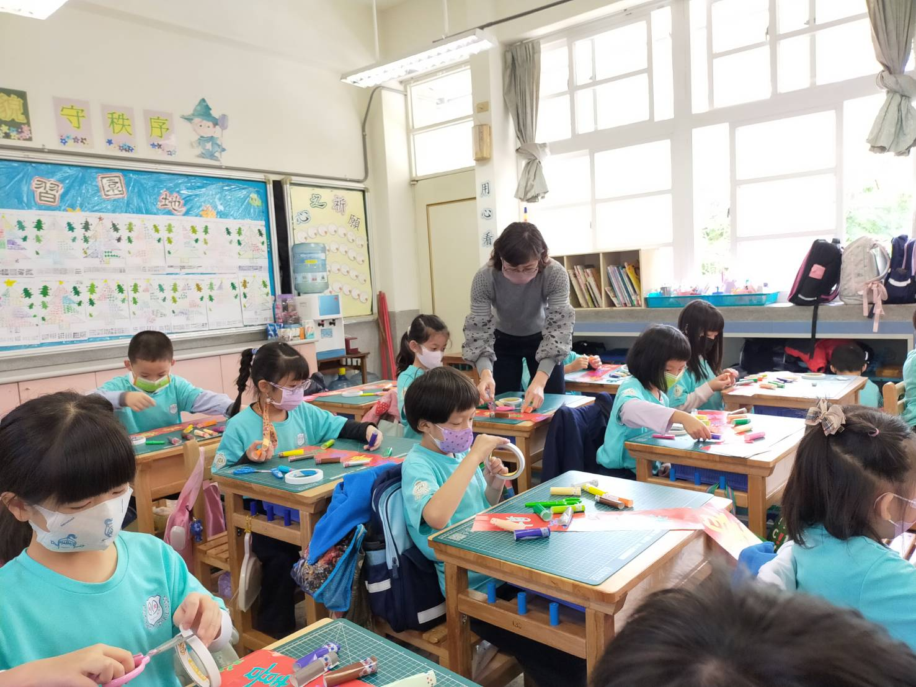
觀課後會談 | 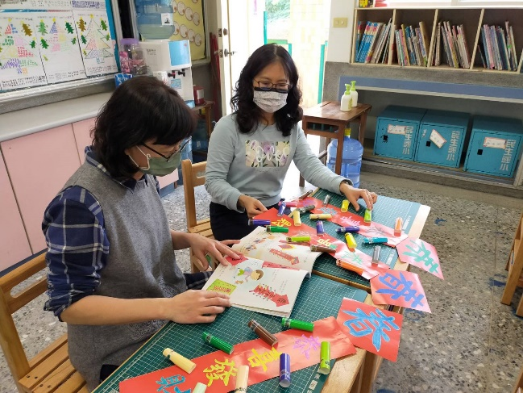 |  |  | 